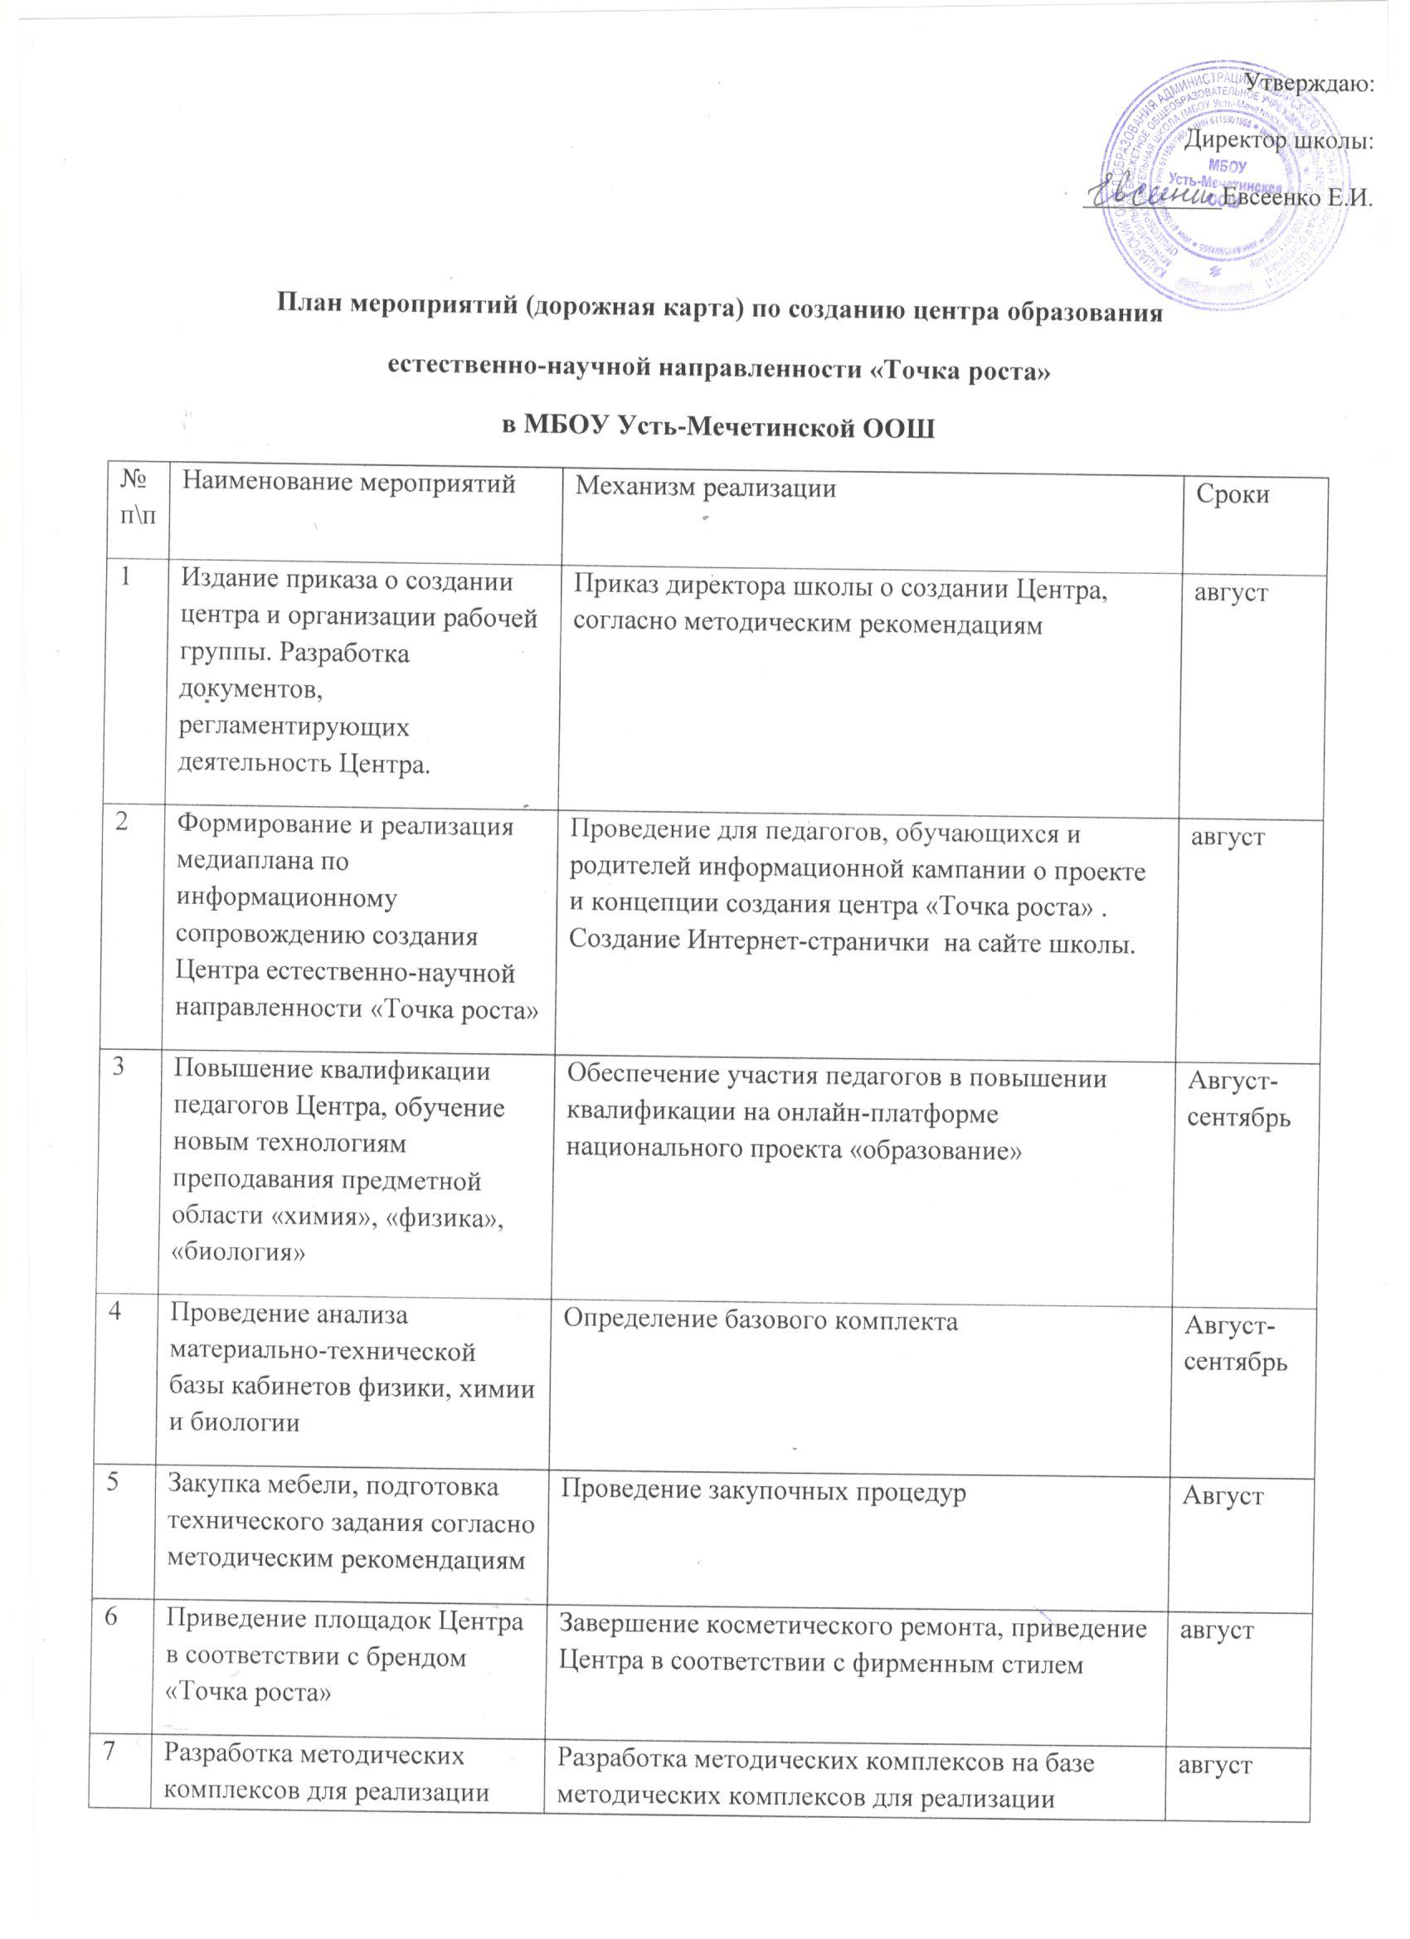

Утверждаю:
Директор школы:
___________Евсеенко Е.И.

План мероприятий (дорожная карта) по созданию центра образования
естественно-научной направленности «Точка роста»
в МБОУ Усть-Мечетинской ООШ
№ п\п | Наименование мероприятий | Механизм реализации | Сроки
1 | Издание приказа о создании центра и организации рабочей группы. Разработка документов, регламентирующих деятельность Центра. | Приказ директора школы о создании Центра, согласно методическим рекомендациям | август
2 | Формирование и реализация медиаплана по информационному сопровождению создания Центра естественно-научной направленности «Точка роста» | Проведение для педагогов, обучающихся и родителей информационной кампании о проекте и концепции создания центра «Точка роста» . Создание Интернет-странички на сайте школы. | август
3 | Повышение квалификации педагогов Центра, обучение новым технологиям преподавания предметной области «химия», «физика», «биология» | Обеспечение участия педагогов в повышении квалификации на онлайн-платформе национального проекта «образование» | Август-сентябрь
4 | Проведение анализа материально-технической базы кабинетов физики, химии и биологии | Определение базового комплекта | Август-сентябрь
5 | Закупка мебели, подготовка технического задания согласно методическим рекомендациям | Проведение закупочных процедур | Август
6 | Приведение площадок Центра в соответствии с брендом «Точка роста» | Завершение косметического ремонта, приведение Центра в соответствии с фирменным стилем | август
7 | Разработка методических комплексов для реализации основных и дополнительных общеобразовательных программ по предметам «химия», «физика», «биология» | Разработка методических комплексов на базе методических комплексов для реализации основных и дополнительных общеобразовательных программ | август
8 | Открытие Центра | Организационное проведение открытия | 1 сентября
9 | Организация набора детей, обучающихся по программа Центра | Приказ директора о зачислении | сентябрь

10 | Утверждение графика работы Центра, расписания занятий | Разработка и утверждение графика работы Центра, расписание занятий в Центре естественно-научной направленности «Точка роста».  Опубликование актуальной информации на официальном сайте. | сентябрь
11 | Реализация учебно-воспитательных, внеурочных и социокультурных мероприятий в Центе образования естественно-научной направленности «Точка роста» | Реализация учебно-воспитательных, внеурочных и социокультурных мероприятий в Центре образования естественно-научной направленности «Точка роста» (по отдельным планам) | согласно расписанию
12 | Достижение индикаторных показателей результативности Центра образования естественно-научной направленности «Точка роста» на базе МБОУ Усть-Мечетинской ООШ, сформированных исходя из основных задач центров образования естественно-научной направленности «Точка роста» | Обеспечение максимального вовлечения обучающихся, педагогических и других работников системы образования, родительской общественности в обучение по естественно-научной направленности «Точка роста», а также просвещение населения.  Обеспечение достижения индивидуальных показателей результативности деятельности Центра. | постоянно

